Bluzki damskie 4F na Ceneo - rozmiary, kolory, wzory
Bluzki damskie 4F dostępne na Ceneo to szeroka oferta wysokiej jakości odzieży. Dobrze sprawdzą się w czasie aktywności fizycznej, jak i podczas codziennego noszenia. Nieszablonowe kolory, solidne szycia i stylowe wzory to to, co je wyróżnia.

Bluzki damskie 4F na Ceneo - stylowe i praktyczne
Wybór odpowiedniej koszulki, która będzie zarówno wygodna, jak i ładna nie jest taki oczywisty. Często musimy wybierać pomiędzy jednym a drugim. Na szczęście w przypadku bluzek damskich 4F, jakie znajdziemy na Ceneo jest całkiem inaczej. Są to produkty wykonane z dobrej jakości bawełny, bardzo komfortowe a także stylowe i dobrze dopasowane.
Dlaczego warto kupować bluzki damskie 4F na Ceneo?
Zakupy przez internet to przede wszystkim duża wygoda. Zamawiając w ten sposób produkty nie musimy czekać w kolejkach do sklepowych kas i przymierzalni. Kupione bluzki damskie 4F na Ceneo można spokojnie przymierzyć w domu w w razie konieczności oddać lub wymienić na inne.

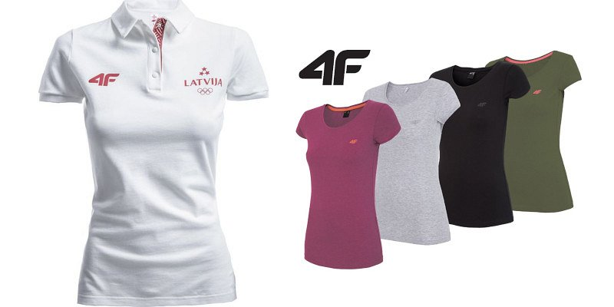
Koszulki idealne na każdą porę
Bluzki damskie 4F na Ceneo to nie tylko stylowe sportowe ubrania. Świetnie sprawdzą się również jako luźne ubranie do pracy, czy szkoły. Szeroki wybór kolorów i krojów pozwoli dopasować je do wielu potrzeb i sytuacji.

